**För bygden i tiden!**

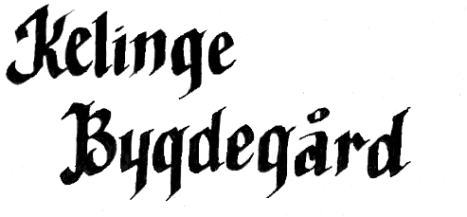

**Verksamhetsberättelse för Kelinge bygdegårdsförening år 2023**

**Årsmötet**

Årsmötet ägde rum den 21 februari 2023 och då deltog 15 medlemmar. Handlingar, dagordning och beslutsunderlag hade varit tillgängliga via hemsidan.

**Styrelse**

Margareta Larsson ordförande  
Inger Åsberg sekreterare

Mari-Ann Cidh kassör

Göran Sjöblom vice ordförande

Kaj Eriksson ledamot  
Amanda Moberg suppleant  
Vivi Andersson suppleant

Sara Stoor suppleant

**Styrelsearbetet**Kelinge bygdegård har under verksamhetsåret haft 14 protokollförda styrelsemöten inklusive årsmötet samt 78 egna aktiviteter i bygdegården.  
34 uthyrningar har vi haft under året.

**Medlemsantal**

Medlemmar: 68 betalande och 4 hedersmedlemmar.

**Aktiviteter** 126 sammankomster och av dem har 34 varit uthyrningar,78 egna aktiviteter och 14 egna möten.

Den traditionella julfesten för barn var den 15 januari och 30 barn och 30 vuxna inklusive de som arrangerade deltog.

Sopplunch med musik av harpist Stina Agback Falk arrangerades 4 mars med 24 deltagare.  
Bygdegårdens dag och nationaldagen ägde rum med underhållning av Mattias Jansson, Björn Karlsson med flera. Vid gudstjänsten i juli deltog 30 besökare och Roine och Birgitta Mattsson deltog med sång och musik. Vid 3:e adventsgudstjänst medverkade Vardagskören och det var 20 besökare inklusive präst, kantor och kör. Bygdegårdsföreningen bjöd på kaffe och gofika.

En loppmarknad ordnades 15–22 juli. 10 utställare medverkade och loppisen besöktes av många besökare.

Röjning och inspektion av den del av Upplandsleden som vi ansvarar för har utförts av medlemmar och arbetet med att underhålla Upplandsleden har behövts ses över vid flera tillfällen. Den har utnyttjats ofta och påfyllning av ved har behövts under året. Arbetet med Upplandsleden är ett bra tillskott i kassan.  
  
Gökaftonskvällen ordnades vid varggropen vid Norrby där Kjell Adolfsson pratade om varggropen och Peter Hunger berättade om ugglor. Valö och Forsmarks hembygdsförening ordnade programmet med hjälp av Granhälla och Kelinge bygdegårdsföreningar samt Valö-Forsmarks RLF. Där samlades ca 70 personer.

Vi firade 30-årsjubileumsfest 26 augusti.   
Speedway och Trav samt Fotboll och ishockey har kunnat visas med vår bildkanon på storbild. Lättgympan har pågått under året med 5–6 deltagare.

Vi har återigen försökt undersöka möjligheten att skaffa solceller och söka visst bidrag. Vi har inte lyckats få något bidrag så planeringen av solceller har nu lagts på is.

**Underhåll**

Sedvanligt underhåll har utförts.

**Marknadsföring**Information kring Kelinge bygdegård har funnits på vår hemsida <https://bygdegardarna.se/kelinge>

Vi har också informerat via vår Facebook-sida.